Feuille d’activité

Nom : _________________ Classe : ___________________ Date : ______________
Au centre de l'ovale, inscris un choix d'alimentation saine et une activité physique à laquelle tu comptes participer à chaque jour pendant une semaine. Colorie les sections quotidiennement lorsque ton objectif est atteint.

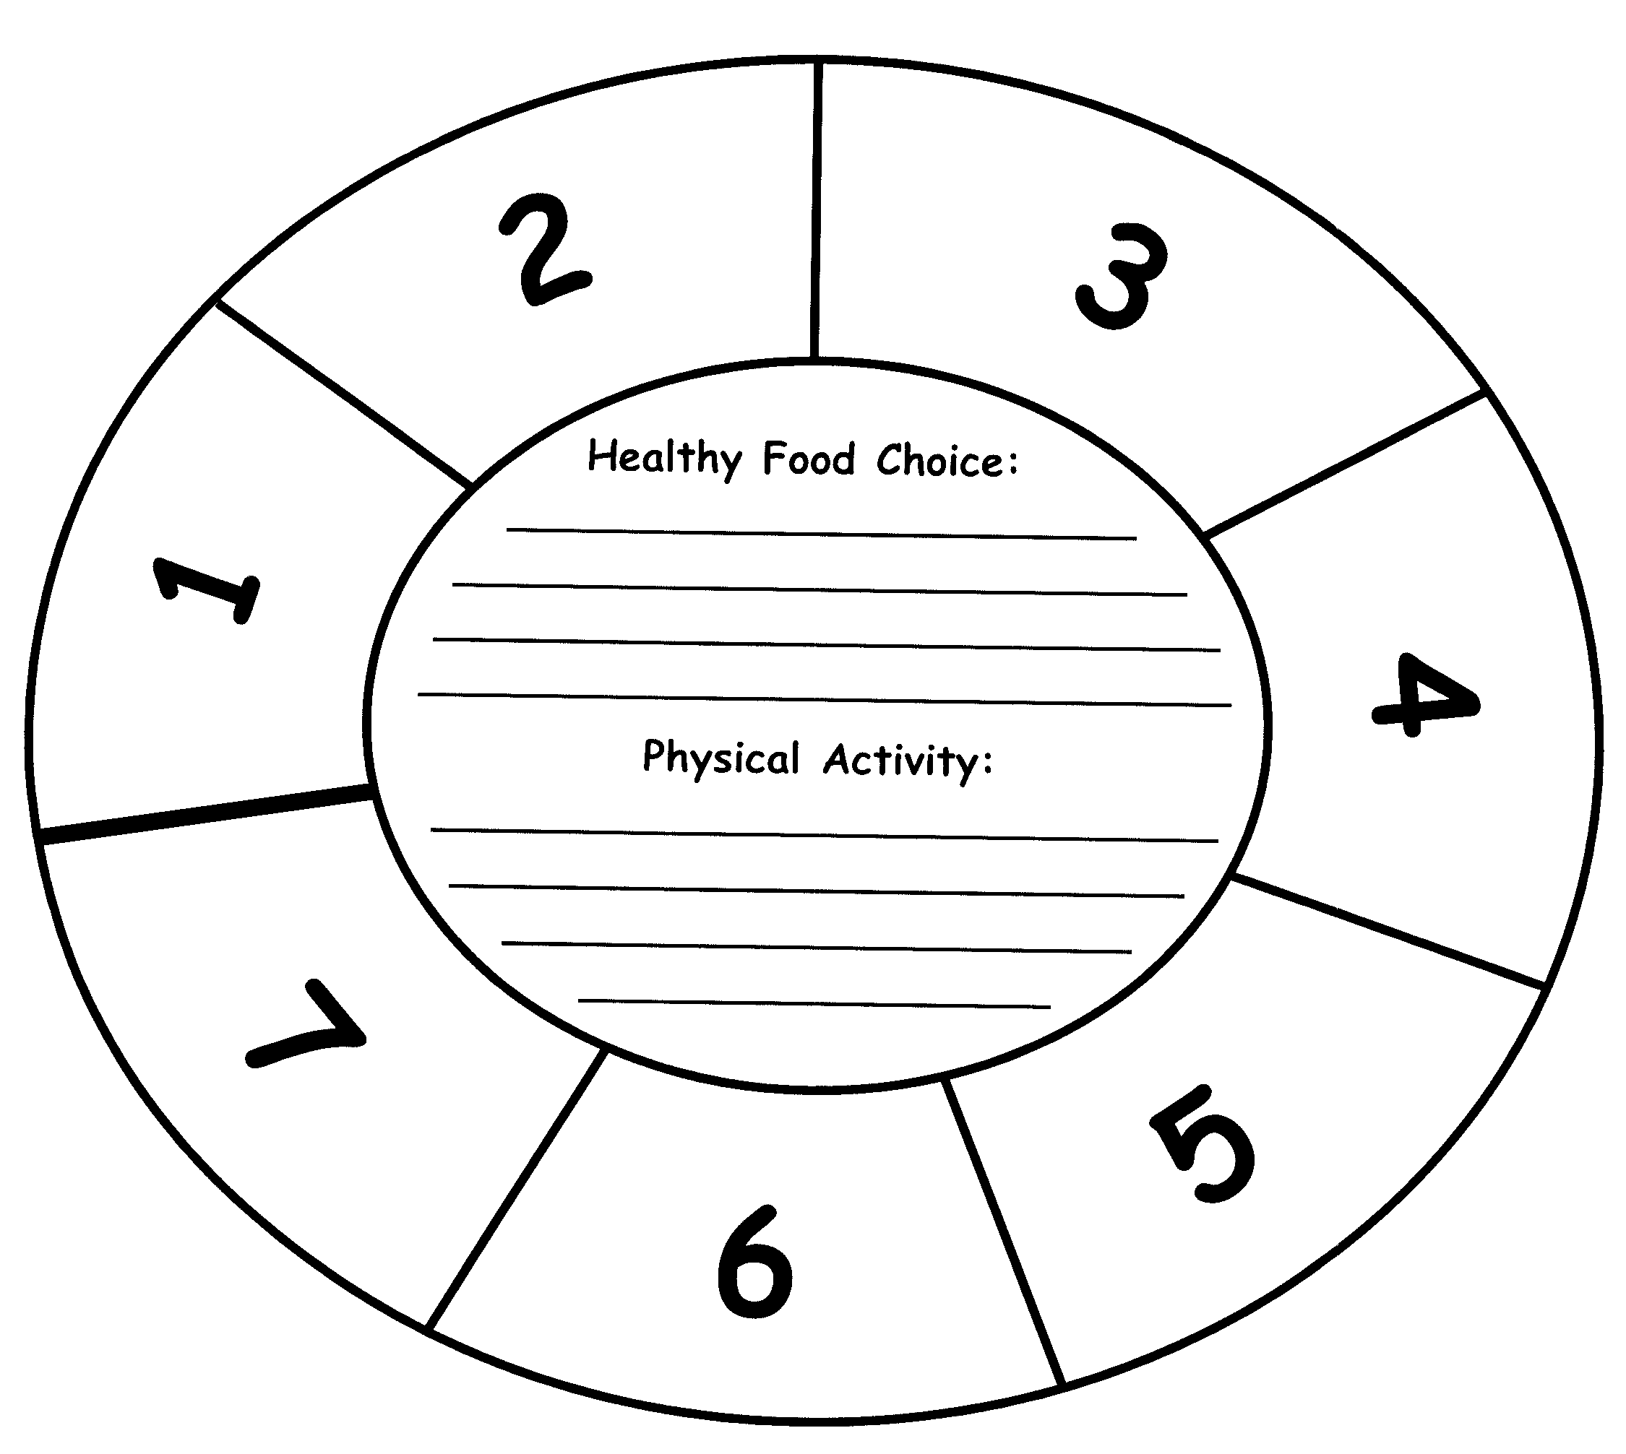
Alimentation saine :
Activité physique :

